Если ребенок не хочет учить  Бывает, что ребенок отказывается учить стихотворение. Как правило, причиной нежелания оказывается попытка оградить себя от информационной перегрузки. В этом случае помогают несколько маленьких хитростей.  В первую очередь, если ваше чадо сопротивляется, надо успокоить ребенка (усыпить его бдительность). «Хорошо, – соглашаемся мы, – учить стихотворение мы не будем. Давай просто я буду рассказывать, а ты за мной повторяй». Обязательно рассказывайте только по одной строчке стихотворения, чтобы ребенок не чувствовал информационного стресса.  Можно воспользоваться особенностью памяти: легко запомнить то, что очень часто повторяется. Начинайте декламировать стихотворение в присутствии ребенка сами для себя. Сначала повторите его полностью три раза, а затем начинайте бесконечно бубнить по одной-две строчки. Читайте с выражением, передавая интонациями настроение стиха.  Можно брать игрушки и устраивать представления: сажаете их в круг, одну игрушку берете на «сцену» – пусть она расскажет стихотворение для остальных. А потом каждая игрушка будет повторять одну-две строчки своим, отличным от остальных, голосом. В конце концов, ребенок включится в игру.  Не стоит учить с ребенком больше двух строчек в один день, потому что память должна приучаться к работе постепенно. Неделя – вполне нормальный срок для того, чтобы выучить к празднику нужное стихотворение  ЖЕЛАЮ УСПЕХА!!!  Учитель-логопед Корякова Е. В. | МДОУ «Детский сад № 7 «Светлячок» общеразвивающего вида»  п. Советский  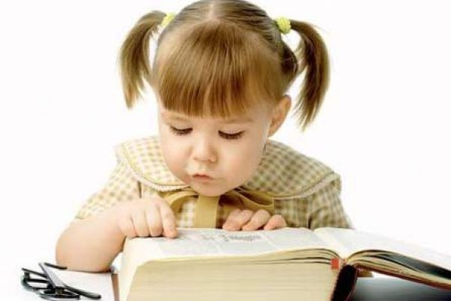  Учим  стихи правильно  (советы логопеда)
Скоро наступит пора проведения новогодних утренников. Родители будут учить с детьми стихотворения к празднику. К сожалению, не все дети легко запоминают стихотворения. Перед родителями встаёт вопрос, как сделать так, чтобы ребёнок запомнил стихотворение быстро и без труда. Вот некоторые советы, как правильно учить стихотворение с детьми  Прежде всего, прочитайте стихотворение сами – эмоционально и с выражением, расставляя смысловые акценты. В противном случае, оно будет лишено для ребенка смысла. Затем найдите в тексте незнакомые или непонятные малышу слова, и объяснить их.  Существуют разные методы заучивания стихотворений, попробуйте по очереди каждый из них, и вы увидите, каким образом вашему ребенку легче запоминать стихи.  Методы заучивания в зависимости от типа памяти  Для начала, дайте ребенка установку на запоминание. «Сейчас мы будем учить это стихотворение наизусть. Ты будешь запоминать, а я – тебе помогать». Теперь можно приступать непосредственно к заучиванию.  Визуальный. Иллюстрация нужна абсолютно всем детям, так как дошкольникам присуще наглядно-образное мышление. Особенно необходима она тем, у кого ведущей является зрительная память. Вам нужно нарисовать «картинный план»: построчно читайте стихотворение и на глазах ребенка изображайте (хотя бы схематично) то, о чем говорится, отделяя на рисунке каждую строчку-картинку вертикальной чертой. По этому, чадо несколько раз воспроизведет стихотворение. Через некоторое время уберите опору, теперь ребенок будет воспроизводить строки, воспроизводя у себя в памяти, нарисованные вами картинки. | Двигательный. Предложите ребенку взять большую толстую нитку и «смотать из стихотворения клубочек». Вместе с ним, ритмично, мы как бы «наматывайте» строчку за строчкой на «катушку» в голове. При повторе стихотворения размотайте катушку, потом снова намотайте. Затем пусть ребенок спрячет ручки вместе с клубочком за спинку и «наматывает понарошку». Как вариант этого метода вы можете предложить малышу класть в блюдо шарики. Строчка-шарик, а затем вынимать по одному и снова класть. Или нанизывать пирамидку, бусы.  Слуховой. Этот метод применяется чаще всего. Сначала ребенок слушает взрослого, затем повторяет этот отрывок вместе со взрослым, потом повторяет один, а за ним – снова взрослый. Здесь обязательно нужно обратить внимание на то, что ребенок опирается на сочетание двух или четырех строк, объединенных рифмой, то есть идет слухоречевая опора на рифму.  Логический. Прочитайте первые строки произведения, а потом остановитесь и предложите малышу своими словами рассказать, что было дальше, как он запомнил. С того места, на котором он остановится, снова читайте строку произведения, а потом снова попросите рассказать, что было дальше. Во второй раз, после вашего прочтения четверостишия, пусть он вспомнит, как точно автор говорит, какими словами, об этом явлении или событии.  Если в течение недели повторять выученное таким образом стихотворение, оно запомнится на всю жизнь!

